СОВЕТ ДЕПУТАТОВ
МУНИЦИПАЛЬНОГО ОКРУГА
ЧЕРТАНОВО ЮЖНОЕ
РЕШЕНИЕ

28.07.2022 № 01-03-51/22
О согласовании установки ограждающего устройства на придомовой территории по адресу: Москва, улица Дорожная, д. 16, корп. 2

На основании пункта 5 части 2 статьи 1 Закона города Москвы от 11 июля 2012 года № 39 «О наделении органов местного самоуправления муниципальных округов в городе Москве отдельными полномочиями города Москвы» и постановления Правительства Москвы от 2 июля 2013 г. N 428-ПП "О порядке установки ограждений на придомовых территориях в городе Москве", рассмотрев обращение уполномоченного лица и решение общего собрания собственников помещений в многоквартирном доме по адресу: Москва, улица Дорожная, д. 16, корп. 2 Совет депутатов муниципального округа Чертаново Южное РЕШИЛ:
- Согласовать установку ограждающего устройства на придомовой территории по адресу: Москва, улица Дорожная, д. 16, корп. 2 согласно приложению.
- Направить настоящее решение в Департамент территориальных органов исполнительной власти города Москвы в течение трех дней с момента принятия решения.
- Опубликовать настоящее решение в бюллетене «Московский муниципальный вестник» и на сайте муниципального округа Чертаново Южное.
- Контроль за исполнением настоящего решения возложить на главу муниципального округа Чертаново Южное Новикова А.А.

Глава муниципального округа
Чертаново Южное А.А. Новиков

Приложение к решению Совета депутатов муниципального округа Чертаново Южное от 28 июля 2022 года
№ 01-03-51/22

Схема установки четырех ограждающих устройств на придомовой территории по адресу: Москва, улица Дорожная, д. 16, корп. 2

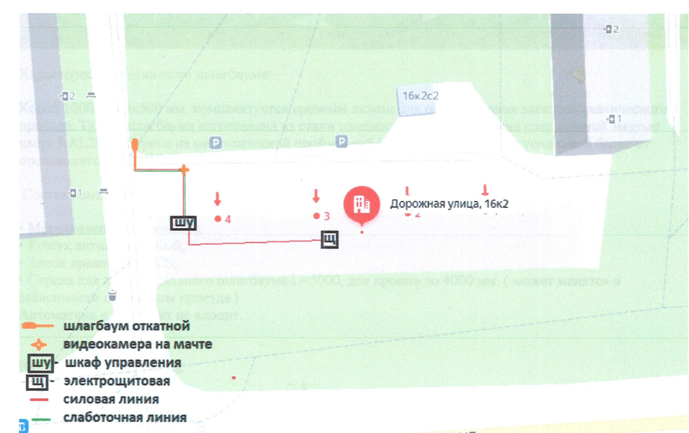

Технические характеристики ограждающего устройства:
Короб 1000х1000х500 мм
Стрела из металлической профильной трубы 60х40х2 мм, толщина металла направляющей балки 3 мм
Стрела шлагбаума L – 5000 м, для проема 4000 мм.

